Mục lục
1. Trình bày về Spring Framework, Spring Boot. Ưu điểm và hạn chế. 2
1.1 Spring Framework là gì? 2
1.2 Spring Boot là gì? 2
1.3. Ưu điểm và Hạn chế 2
1.3.1 Ưu điểm: 2
1.3.2 Hạn chế: 2
2. Các thành phần chính trong Spring Boot 3
2.1. Spring Boot Starters 3
2.2. Auto-Configuration 3
2.3. Các lớp logic (Layers) 3
3. Giới thiệu về Git & Các lệnh cơ bản 3
3.1 Quy trình làm việc (Workflow) 3
3.2 Các lệnh Git cơ bản (Step-by-step) 4

Mục lục hình
Hình 1. Spring Boot 3
Hình 2. Git & GitHub 5

1. Trình bày về Spring Framework, Spring Boot. Ưu điểm và hạn chế.

1.1 Spring Framework là gì?
Spring là một hệ sinh thái toàn diện dành cho việc phát triển các ứng dụng Java Enterprise (J2EE). Cốt lõi của nó dựa trên hai nguyên lý: Inversion of Control (IoC) và Dependency Injection (DI), giúp mã nguồn lỏng lẻo (loosely coupled) và dễ kiểm thử.

1.2 Spring Boot là gì?
Spring Boot là một "lớp phủ" (extension) của Spring Framework. Nó giúp đơn giản hóa quá trình cấu hình (vốn rất phức tạp trong Spring truyền thống) để bạn có thể "chạy ngay lập tức" (Just Run).

Hình 1. Spring Boot

Đặc điểm | Spring Framework | Spring Boot
Cấu hình | Thủ công qua file XML hoặc Java Config phức tạp. | Auto-configuration (Tự động cấu hình dựa trên thư viện bạn thêm vào).
Server | Cần cài đặt Web Server bên ngoài (Tomcat, Jetty). | Embedded Server (Nhúng sẵn Tomcat/Netty, chỉ cần chạy file JAR).
Mục tiêu | Cung cấp các tính năng cốt lõi (DI, AOP, Data). | Giảm thiểu thời gian setup và boilerplate code.

1.3. Ưu điểm và Hạn chế

1.3.1 Ưu điểm:
Năng suất: Phát triển ứng dụng cực nhanh nhờ các "Starters".
Cộng đồng: Lớn nhất trong hệ sinh thái Java, tài liệu vô tận.
Microservices: Là tiêu chuẩn vàng để xây dựng hệ thống phân tán.

1.3.2 Hạn chế:
Tiêu tốn tài nguyên: Do tích hợp nhiều tính năng tự động, ứng dụng thường chiếm nhiều dung lượng RAM hơn.
Khó kiểm soát hoàn toàn: Với người mới, cơ chế "Magic" (tự động hóa) đôi khi gây khó khăn khi cần tùy chỉnh sâu các cấu hình mặc định.

2. Các thành phần chính trong Spring Boot

2.1. Spring Boot Starters
Đây là các bộ thư viện được gom nhóm sẵn. Thay vì tìm từng phiên bản của Hibernate, Jackson, Logback... bạn chỉ cần khai báo spring-boot-starter-data-jpa.

2.2. Auto-Configuration
Cơ chế tự động quét các class trong classpath để khởi tạo các Bean cần thiết.
Ví dụ: Nếu Spring Boot thấy thư viện MySQL trong project, nó sẽ tự động cấu hình một DataSource.

2.3. Các lớp logic (Layers)
Controller Layer (@RestController): Nơi tiếp nhận các Request từ phía Client (ReactJS, Postman).
Service Layer (@Service): Nơi xử lý logic nghiệp vụ (Business Logic). Đây là "trái tim" của ứng dụng.
Repository Layer (@Repository): Tương tác với cơ sở dữ liệu (sử dụng Spring Data JPA).
Entity/DTO: Các đối tượng biểu diễn dữ liệu.

3. Giới thiệu về Git & Các lệnh cơ bản
Git là một hệ thống quản lý phiên bản phân tán (Distributed Version Control System). Nó cho phép nhiều lập trình viên cùng làm việc trên một dự án mà không ghi đè code của nhau, đồng thời lưu lại toàn bộ lịch sử thay đổi của mã nguồn.
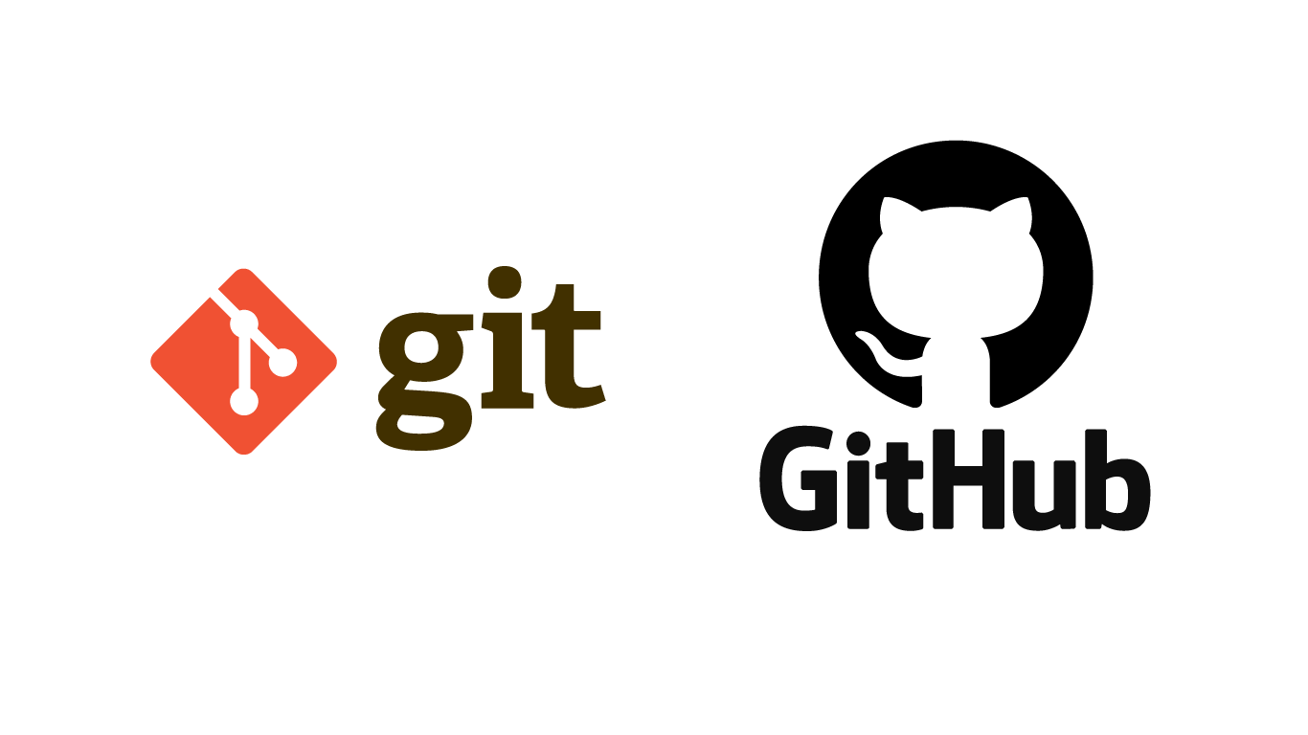
Hình 2. Git & GitHub

3.1 Quy trình làm việc (Workflow)
Git hoạt động qua 4 khu vực:
- Working Directory: Thư mục code hiện tại trên máy.
- Staging Area: Nơi chuẩn bị các thay đổi để lưu (index).
- Local Repository: Kho lưu trữ trên máy cá nhân.
- Remote Repository: Kho lưu trữ trên Server (GitHub, GitLab, Bitbucket).

3.2 Các lệnh Git cơ bản (Step-by-step)
Bước 1: Khởi tạo/Lấy dự án
- git init: Biến thư mục hiện tại thành một Git repo.
- git clone <url>: Tải một dự án có sẵn từ server về máy.
Bước 2: Quản lý thay đổi
- git status: Xem trạng thái các file (đã sửa gì, đã add chưa).
- git add <file_name> hoặc git add .: Đưa file vào Staging Area.
- git commit -m "Nội dung thay đổi": Lưu các thay đổi vào Local Repo.
Bước 3: Làm việc với nhánh (Branching)
- git branch: Xem danh sách các nhánh.
- git checkout -b <ten_nhanh>: Tạo nhánh mới và chuyển sang nhánh đó.
- git merge <ten_nhanh>: Gộp code từ nhánh khác vào nhánh hiện tại.
Bước 4: Tương tác với Remote
- git pull: Tải code mới nhất từ server về và gộp vào máy mình.
- git push origin <ten_nhanh>: Đẩy code từ máy mình lên server.

